Проект вносится администрацией города Перми

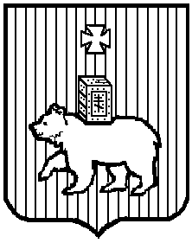

Пермская городская Дума
РЕШЕНИЕ
О разрешении безвозмездной передачи имущественного комплекса
по ул.Капитана Пирожкова,37 и земельного участка под ним
в государственную собственность Пермского края
На основании Федерального закона от 06.10.2003 № 131-ФЗ «Об общих принципах организации местного самоуправления в Российской Федерации», Устава города Перми
Пермская городская Дума решила:
1. Разрешить администрации города Перми передать безвозмездно в государственную собственность Пермского края для размещения государственного бюджетного учреждения Пермского края «Противотуберкулезный клинический диспансер «Фтизиопульмонология» имущественный комплекс, расположенный по адресу: Пермский край, г.Пермь, Кировский район, ул.Капитана Пирожкова,37:
3-этажное здание учебного корпуса (лит.А) с теплым пристроем (лит.А1) общей площадью 2435,3 кв.м;
3-этажное кирпичное здание спального корпуса с подвалом (лит.Б) общей площадью 2406,3 кв.м;
1-этажное кирпичное здание столовой с подвалом (лит.В) общей площадью 430 кв.м;
1-этажное кирпичное здание хозяйственного корпуса (лит.Д) общей площадью 397,2 кв.м;
дорожка тротуарная длиной 3500 м;
земельный участок с кадастровым номером 59:01:1713103:22 общей площадью 57269+/-57 кв.м, категория земель: земли населенных пунктов;
движимое имущество: счетчик тепловой энергии, труба дымовая высотой
30 м.
2. Опубликовать решение в печатном средстве массовой информации «Официальный бюллетень органов местного самоуправления муниципального образования город Пермь».

3. Контроль за исполнением решения возложить на комитет Пермской городской Думы по муниципальной собственности и земельным отношениям.
Глава города Перми-
председатель Пермской городской Думы И.В.Сапко

